 | Carátula para entrega de prácticas
Facultad de Ingeniería |  | Laboratorio de docencia

Laboratorios de computación
salas A y B

Profesor: | Marco Antonio Martinez Quintana
Asignatura: | Estructura de Datos y Algoritmos 1
Grupo: | 17
No de Práctica(s): | 9
Integrante(s): | Rodriguez Tellez Leonardo
No. de Equipo de cómputo empleado:
No. de Lista o Brigada: | 32
Semestre: | Segundo
Fecha de entrega: | 31/03/2020
Observaciones:

CALIFICACIÓN: __________
Objetivo:
Aplicar las bases del lenguaje de programación Python en el ambiente de Jupyter
notebook.
Introducción:
Python es un lenguaje de programación creado por Guido van Rossum en el año 1991, la extensión de los creados en el es .py. Se compara habitualmente con Tcl, Perl, Scheme, Java y Ruby. En la actualidad Python se desarrolla como un proyecto de Código abierto, administrado por la Python Software Foundation. La última versión estable del lenguaje es la 3.2.2. Python es considerado como la "oposición leal" a Perl, lenguaje con el cual mantiene una rivalidad amistosa. Los usuarios de Python consideran a éste mucho más limpio y elegante para programar.
Desarrollo y Resultados:
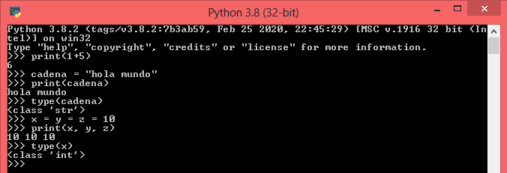
Aqui se observa el clasico hola mundo, las declaraciones de variables y lo que tiene este lengaje esque te dice el tipo de variable que es.
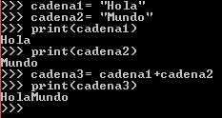
Se pueden unir cadenas
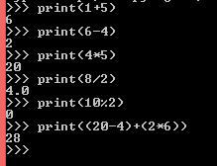
Las operaciones se pueden hacer directas cuando las vas a imprimir
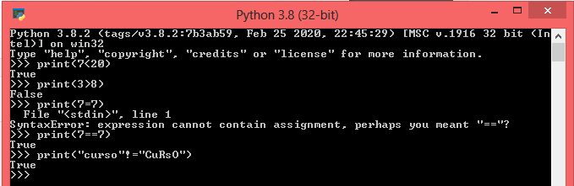
Tiene expreiones booleanas
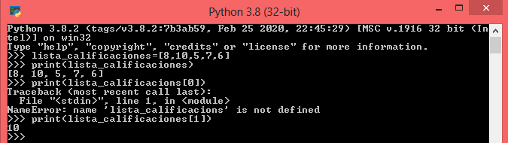
Los arreglos aquí son llamados listas
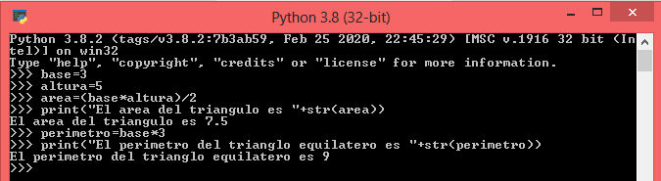
Area y base de un triangulo
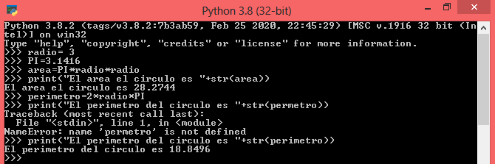
Area y base de un circulo
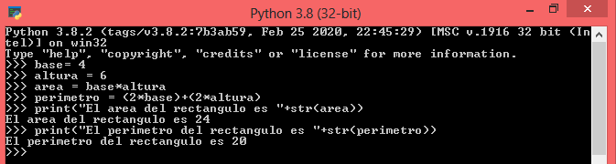
Area y base de un rectangulo
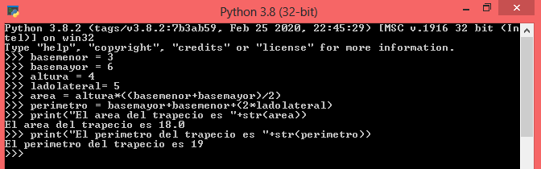
Area y base de un trapecio
Conclusiones:
Python es un lenguaje de programacion que mu yen lo personal lo siento muy amigable para el usuario ya que no hay “;” y su sintaxis es muy simple ya que cuando declaras una variable automaticamente python le asigna el tipo de variable y para imprimir es muy facil ya que solo pones la variable como en c que tienes que poner “%d”, nombre de la variable, es muy sencillo de usar y de entender en lo personal me agrado bastante este lenguaje de programacion.
Bibliografía:
https://www.ecured.cu/Python

